Par atšķiršanu
T. Mikušina

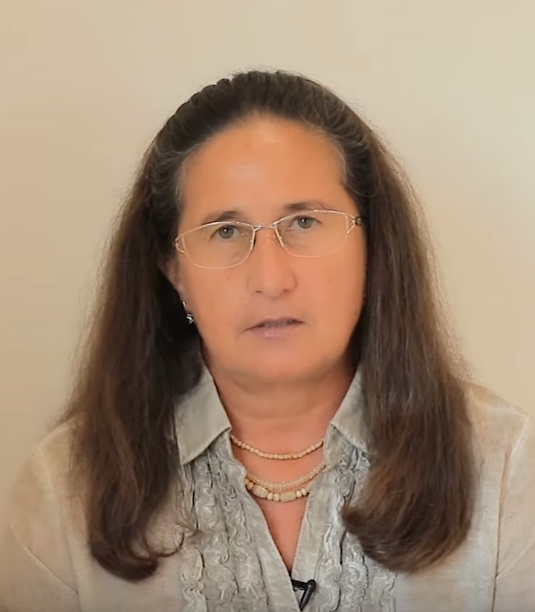
Mēs zinām: lai iegūtu atšķiršanas īpašību, vajag, lai būtu atvērta trešās acs čakra. Tad cilvēks spēj veikt pareizu atšķiršanu. Bet vairumam cilvēku tagadējā laikā ir atvērtas tikai zemākās čakras, divas vai trīs. Tāpēc vairumam cilvēku šī spēja – atšķiršana tagadējā laikā nav pieejama.
Pat, ja jums, piemēram, ir daļēji atvērtas augšējās čakras, tad, nokļūstot daudzmiljonu pilsētā, kas atgādina kaut ko līdzīgu notekūdeņu grāvjiem un, kad jūs nokļūstat šajos notekūdeņu grāvjos, tad visi atkritumi nogulsnējas jūsu čakrās, un jūs vairs neesat spējīgi izdarīt tādu atšķiršanu, kādu jūs veicat, kad atrodaties kaut kur augstu kalnos, pienācīgos apstākļos.
Tāpēc atšķiršanas jautājums mūsu laikā patiešām ir ļoti aktuāls. No tā, kā mēs pratīsim atšķirt, ir atkarīgs pilnīgi viss: barības izvēle, mājokļa izvēle, dzīves ceļa izvēle, darba, dzīvesbiedra izvēle, mācības iestādes izvēle, kur mācīsies jūsu bērni, dažādu vēlēšanu izvēle valsts iestādēs u.t.t.
Kādi kritēriji var būt?
Ja jūs izvēlaties kādu priekšmetu pirkumam, piemēram, pārtiku vai apģērbu, vai māju, vai automašīnu, vai vēl kaut ko citu, tad, protams, vajag izmantot loģiku un salīdzināt informāciju no dažādiem avotiem.
Ja jūs izdarāt izvēli garīgā līmenī, tad šādā gadījumā tiek ieteikts balstīties uz autoritatīva cilvēka domām, kurš var padalīties ar savu pieredzi jums tādā vai citā jautājumā.
Ja jūs izvēlaties, kā rīkoties tai vai citā dzīves situācijā, tad šādā gadījumā ir jēga paanalizēt to motīvu, kas jūs vada. T.i., ja jūs gribat kaut ko darīt, piemēram, ja jūs gribat sākt izdot kādu žurnālu, vai izdot kādu grāmatu, vai vēl kaut ko izdarīt, – lai jūs pelnītu naudu, tad es padomātu, vai šis motīvs ir pareizais.
Ja jūs darāt kādu darbu, lai palīdzētu cilvēkiem, kuriem vajadzīga palīdzība, – invalīdiem, veciem cilvēkiem, un jūs to darāt tikai, lai viņiem palīdzētu, palīdzēt dzīvē – vienkārši, lai cilvēkam palīdzētu, – tad šai gadījumā jūs vada pareizs motīvs.
Lūk, es lietotu tādus kritērijus, ja runa būtu par mani.
Ja jūsu izvēle attiecas uz kādu cilvēku, tad vajag spriest pēc augļiem, kā Jēzus mūs mācīja pirms 2000 gadiem. T.i., ja cilvēks izsaka pareizus vārdus, apsola kaut ko, bet neizpilda savus solījumus, un rezultāts tam, ko viņš dara, ir negatīvs, tad šai gadījumā var teikt, ka šim cilvēkam nevajag uzticēties. Lūk, tādējādi mēs spriedīsim pēc augļiem.
Protams, šķiet, ka visvienkāršāk ir atvērt trešās acs čakru, un tad būs iespējams izdarīt jebkuru atšķiršanu jebkurā līmenī, jebkurā dzīves ceļa posmā. Bet atvērt trešās acs čakru tik tiešām ir ļoti sarežģīti. Lai to sasniegtu, ir nepieciešams veltīt tam visu šo savu mūžu. Jo atvērtās čakras liecina par to, ka cilvēks ir atstrādājis gandrīz 100% no savas karmas. Viņa enerģētiskais līmenis ļauj dzīvot ar atvērtām čakrām. Bet, lai sasniegtu tādu līmeni – atbrīvoties no karmas, – nepieciešams veltīt tam visu mūžu. Tieši tāpat kā jogi velta visu savu mūžu jogai.


Tam nepieciešams atrisināt daudzus uzdevumus. Tie ir dzīvošana tīrā enerģētiskā vietā, dzīvošana pēc gara atbilstošu tuvu cilvēku lokā, pareizas ēdināšanas organizācija, pareiza apmācības procesa organizācija ne tikai kopš agras bērnības, bet apmācība jau vecāku grūtniecības laikā, garīgās prakses nodarbības (joga, meditācija, lūgšanas, garīgu tekstu lasīšana) – un ne no gadījuma uz gadījumu, bet garīgā prakse katru dienu. Tikai kopumā risinot šos uzdevumus desmit, divdesmit gadu laikā un visu mūžu, ir iespējams tai vai citā pakāpē tuvoties tādam enerģētiskam līmenim, kurā iespējams iegūt atšķiršanas spēju.

Avots:
https://youtu.be/3KQ_VQ-GuCw

Par atšķiršanu. T. Mikušina
https://youtu.be/3KQ_VQ-GuCw
Apgaismotie jautājumi:
- Par atšķiršanas spēju;
- Atšķiršanas kritēriji;
- Izvēle fiziskajā plānā,
- garīgajā plānā,
- darbības izvēle, attieksme pret cilvēkiem;
- Par trešās acs čakras atvēršanu.

Teksts ir pierakstīts no audioieraksta, un tajā ir saglabātas visas runas īpatnības.

